Частное дошкольное образовательное учреждение
«Детский сад № 262 открытого акционерного общества
«Российские железные дороги»

Отчет
по развитию художественных
способностей у детей дошкольного возраста, посещающих
изостудию «Кисточка»
2022-2023 г.

Руководитель:
Мойсеенко О.В.

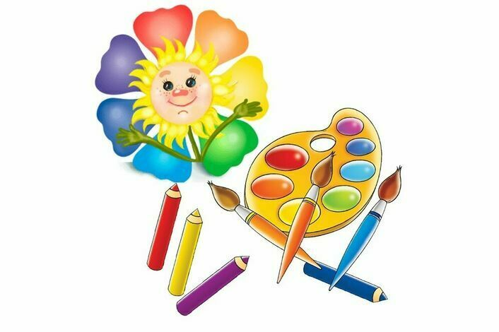
.

В 2022-2023 учебном году ИЗО студию «Кисточка» посещали 45 детей ; три возрастные группы 4-5 лет, 5-6 лет, 6-7 лет. Выпускников 24. Занятие проводилось 2 раза в неделю (20-30 мин в зависимости от возрастной группы). Составлены программы и перспективный план на учебный год по каждой возрастной категории.
Работа кружка направлена на развитие у детей творческих способностей, фантазии, воображения средствами различных техник рисования.
Цель: создать условия для развития личности воспитанника средствами искусства; получения опыта художественно-творческой деятельности.
Задачи:
•Знакомить детей с многообразием художественных материалов и приемов работы с ними.
•Развивать у детей творческую активность, инициативность, креативность.
•Воспитывать у детей чувство прекрасного, умение видеть красоту в окружающем мире, аккуратность, целеустремленность, уверенность в собственных силах и возможностях.
•Формировать умение работать в коллективе.
Опыт работы показал, что овладение нетрадиционной техникой рисования доставляет детям разных возрастов истинную радость, если оно строится с учетом возраста детей. Это непременное условие учитывается при составлении календарно- тематического плана.
В течение года, помимо традиционных, использовал такие методы, приёмы и техники рисования, как: пальчиками сложенными щепоткой, жесткой полусухой кистью», восковые мелки + акварель, отпечатками листьев, также рисование поролоном, мятой бумагой, песком, солью; использовала технику монотипия, кляксография. Нетрадиционная техника рисования дает детям возможность думать, пробовать, искать, экспериментировать. Формирует творческие изобразительные способности.
Первые занятия кружка показали, что рисование необычными материалами, оригинальными техниками позволяет детям ощутить незабываемые положительные эмоции. Нетрадиционное рисование доставляло детям множество положительных эмоций, раскрывало новые возможности использования хорошо знакомых им предметов в качестве художественных материалов, удивляло своей непредсказуемостью. Оригинальное рисование без кисточки и карандаша расковывало ребенка, позволяло почувствовать краски, их характер, настроение. Незаметно для себя дети научились наблюдать, думать, фантазировать.
В целом занятия в кружке способствуют разностороннему и гармоническому развитию личности ребенка, раскрытию творческих способностей, решению задач трудового, нравственного и эстетического воспитания.
Желание творить – внутренняя потребность ребенка, она возникает у него самостоятельно и отличается чрезвычайной искренностью. Мы, педагоги, должны помочь ребенку открыть в себе художника, развить способности, которые помогут ему стать личностью. Творческая личность – это достояние всего общества.
Главным результатом реализации обучения является создание каждым обучающимся своего оригинального произведения, а главным критерием оценки обучающихся является не столько его талантливость, сколько его способность трудиться, упорно добиваться достижения нужного результата.
В течение года обучающиеся познавали основы изобразительного языка: рисунок, цвет, пропорции. Знакомились с элементами изобразительной грамоты: линия, штрих, тон в рисунке, главные и дополнительные, холодные и теплые цвета; с основами цветоведения. Учились манипулировать различными мазками, техническими приемами, передавать на бумаге форму и настроение. Итогом каждой темы является выставка выполненных работ.
Проводя занятия с использованием разнообразных техник для выявления способностей детей за пройденное время, видно, что у детей, имеются способности к работе красками с использованием нетрадиционных техник. У детей со слабо развитыми художественно-творческими способностями показатели находятся чуть выше, чем в начале учебного года, но за счет применения нетрадиционных материалов улучшился уровень увлеченности темой и техникой и способность к цветовосприятию.
Подводя итоги, проделанной работе, нельзя не отметить эмоциональный подъем у детей, почти полное исключение скованности и страха в общении или в выражении собственного мнения, проявлении самостоятельности в выборе материала и техники для рисования в свободное время. Ощутимо проявляется стремление детей экспериментировать в сочетании техник нестандартного раскрашивания с аппликацией из доступного материала или лепкой из солёного теста. Дети с нетерпением ожидают эти занятия и неоднократно при встречах интересуются: “Когда вы к нам придёте? А занятия кружка сегодня будет?” И после таких слов понимаешь, труды даром не прошли. Появляются новые идеи и желания пополнить мир детей чем- то интересным и увлекательным.
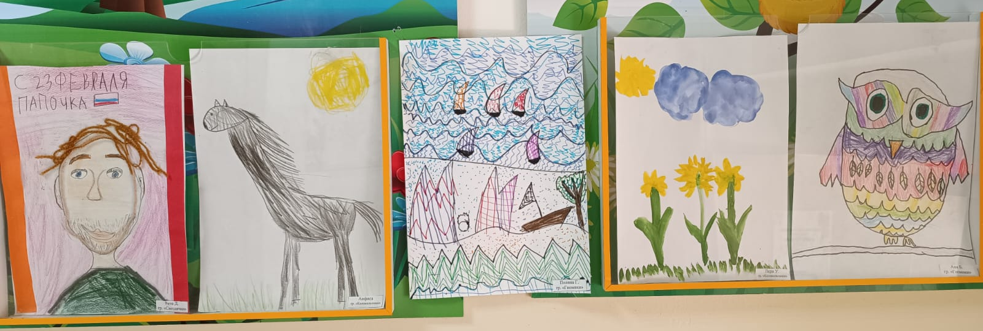
Как результат проделанной работы проведенна отчетная выставка в детском саду

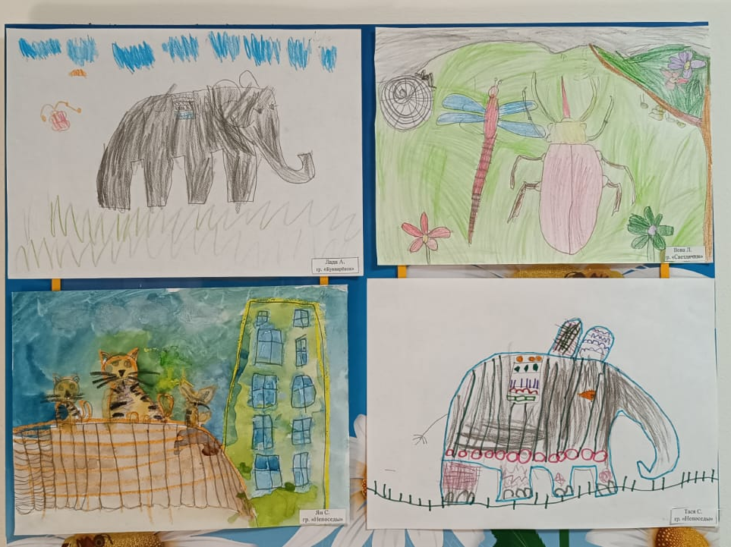

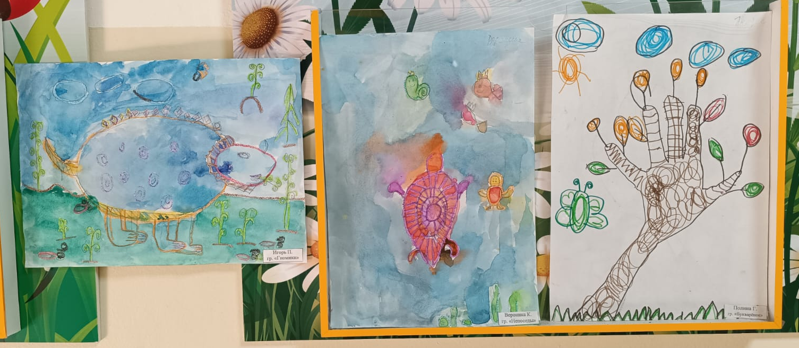

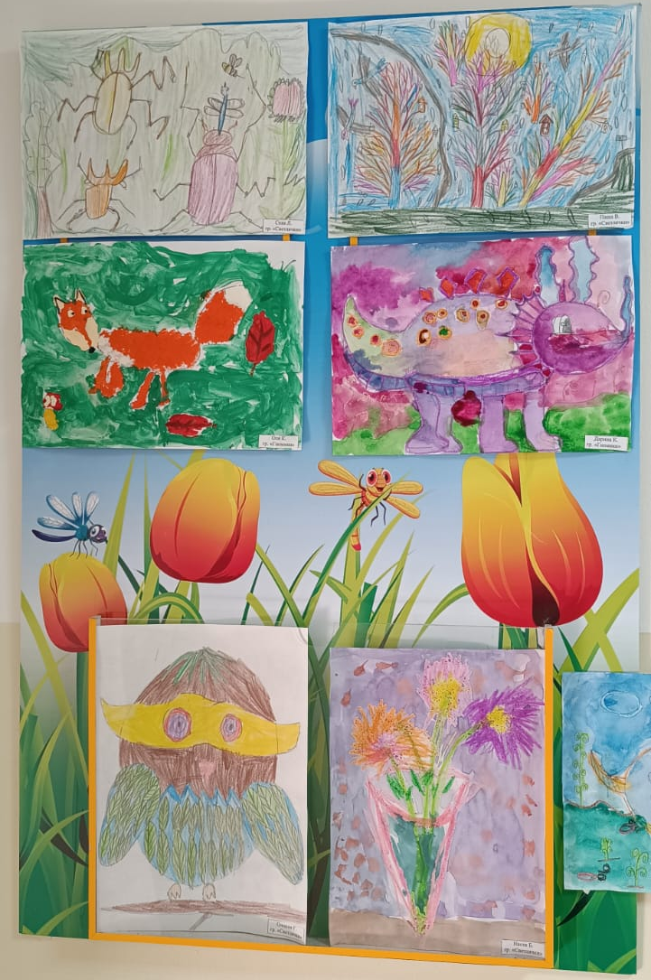

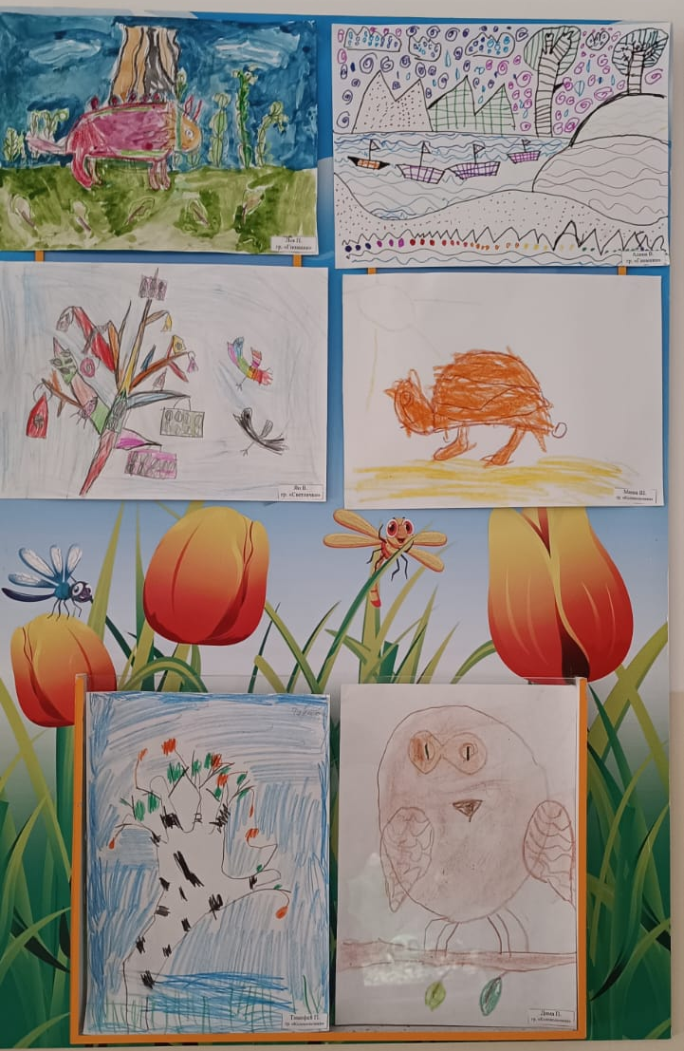

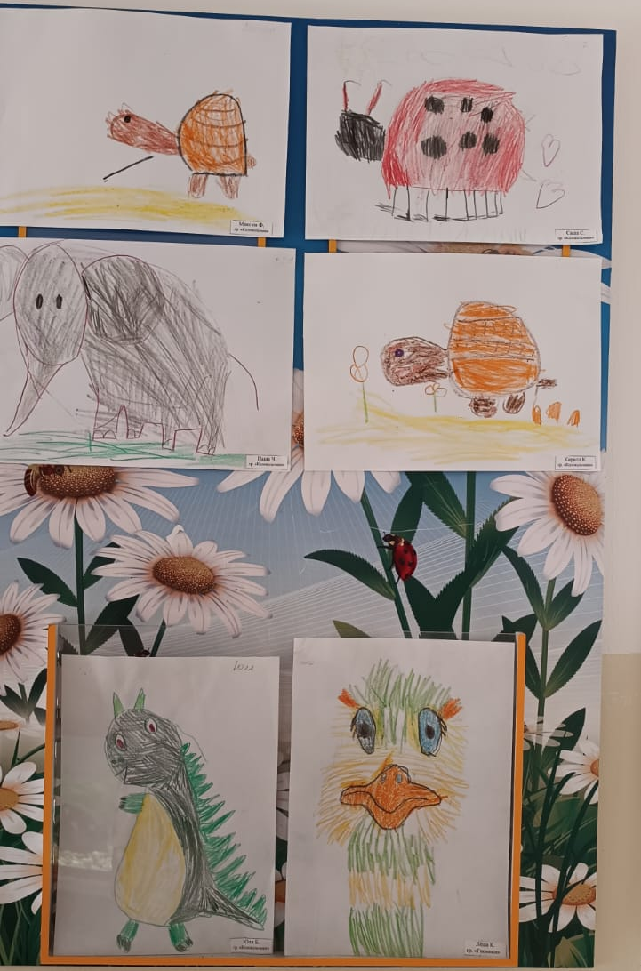

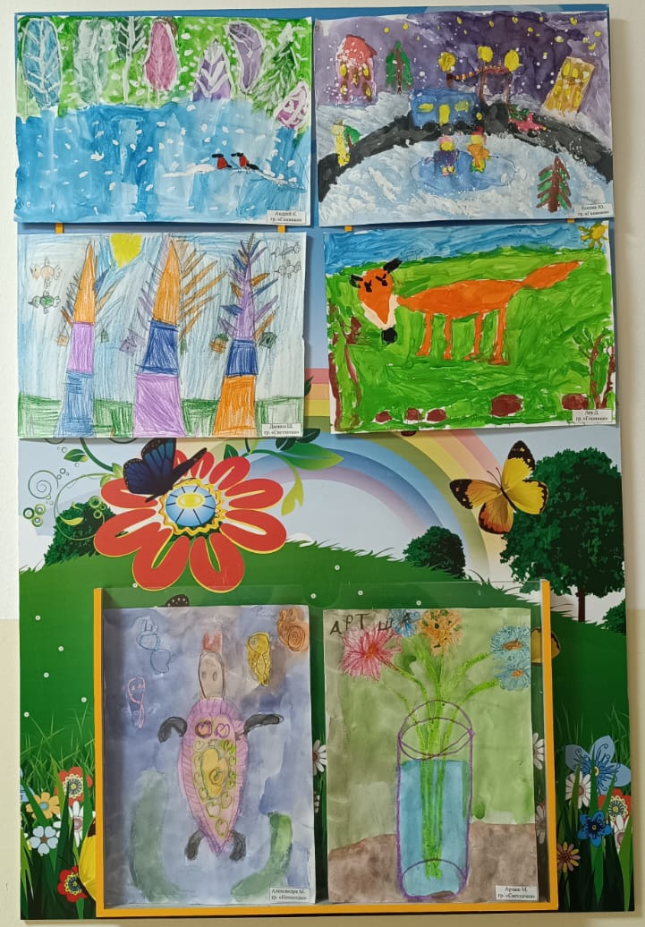

Учащи
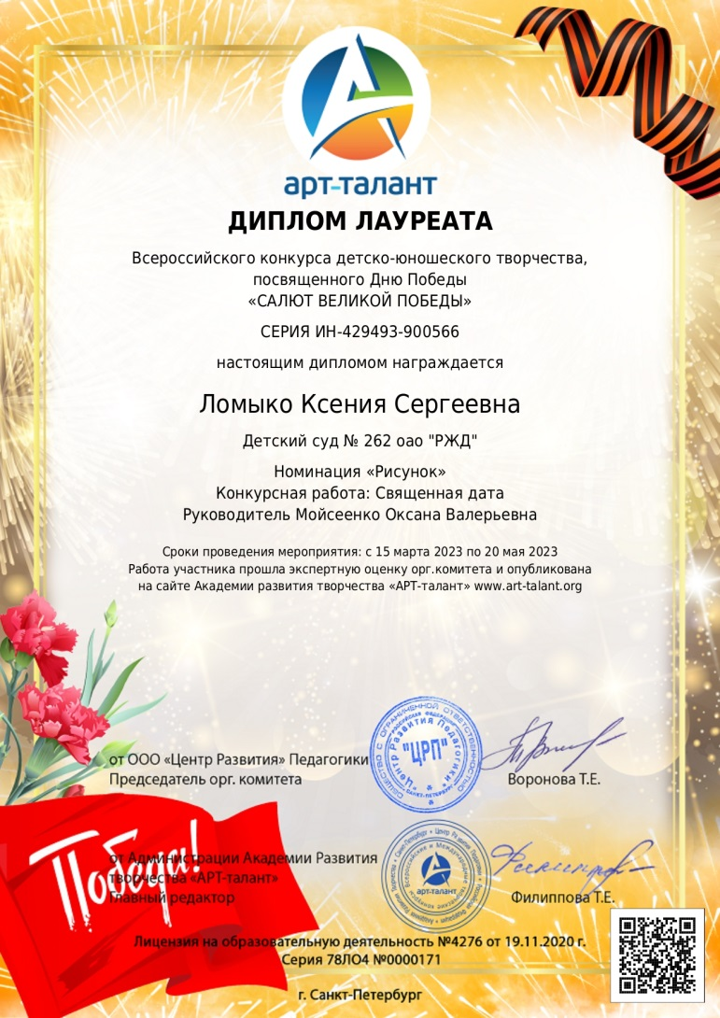
Учащиеся изо студии являются участниками конкурсов
